1引言
多股线可以用来减小涡流电流损耗，否则严重的涡流电流损耗将限制高频磁性元件的性能。不过多股线的价格十分昂贵，设计者们往往避免使用它。本文提出了一种考虑价格的设计方法。在不增加损耗的同时大幅度地降低价格，或者，允许设计者在任何给定价格的前提下选择损耗最低的设计方案。在一个具体的设计实例中，系统的价格比凭经验设计的价格降低了五倍多，同时损耗也并未增加。
许多作者都计算过多股线变压器绕组的损耗，却很少研究涉及到下面的设计问题：如何为一个特定的应用，选择多股线的直径和股数。有人计算出了损耗最小的最佳股线参数。但是这样的设计，会使价格相当昂贵，而且与可能实现的低价格方案相比，其损耗的减少仅仅少了一点。尽管也提到了在最小股线直径或最大股数限制条件下的股线的选择，但是真正的限制条件应该是价格而不是上面的这些因素。
本文中的价格分析分为两个层次完成。首先，假设描述多股线损耗函数的一般公式。这样在给定变压器绕组的情况下，给出了价格函数的一般分析结果，描述出选择的最佳线。第二个层次中，虽然结果的一般性有所减少，价格函数呈现显式，从制造商的价格行情所拟合的多项式曲线获得的，更具明显性。本文用一个设计实例概述并详细说明了一种可应用于普遍情况，却以特定价格函数为形式的设计方法。
许多的绕组损耗分析只提到了正弦电流波形，不过高频功率变换中的磁性元件却很少有接近正弦的波形。一部分作者已经研究出了将绕组损耗分析扩展到非线性波形分析的方法。其中特别有趣的是"有效频率"，因为这种方法允许使用无需修改的基于正弦波形的优化（包括这里描述的优化）。
2损耗模型
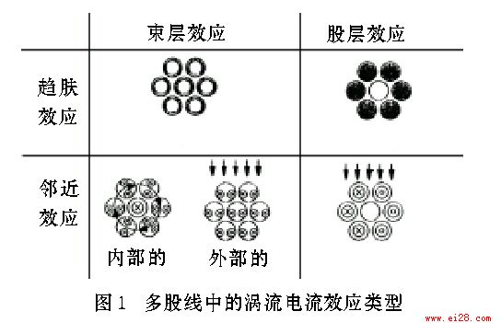
多股线绕组中的趋肤效应和邻近效应可以分为束层效应(bundle level)和股层(strand level)效应，如图1所示。选择合适的结构，股层的邻近效应起主要作用，因此在选择股数时必须对其加以考虑。
绕组损耗表示如下：
Ploss=FrIac2Rdc (1)
式中Fr是联系直流电阻和交流电阻的因子，Iac是正弦电流的给定有效值幅度 ，从而决定所有的绕组损耗。正如附录A中讨论的，内部和外部的股层邻近效应损耗可以用下面的近似表达式：
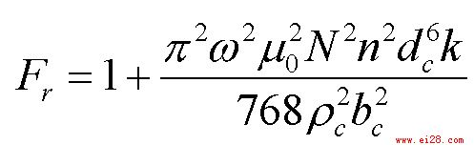(2)
式中：ω正弦电流的角频率；n股数；N匝数；dc每股中铜线的直径；pc铜导线的电阻系数；bc线芯的窗口区域宽度；k附录A中定义的因子，它能够解释多绕组变压器中的磁场分布，一般情况下该因子等于1。
对于带有直流分量的波形以及某些非正弦波形，可推导出一个等效频率并将其应用在本分析中。电感器中，绕组区域内的磁场由气隙结构决定，不能直接用本公式。
3价格分析
目前，价格定量的学术分析问题仍未得到解决。价格随体积、制造商、时间和流通变化。但是，许多重要的结论只取决于价格函数的一般形式。附录中推导的最佳价格/损耗折衷设计的一般解，仅仅取决于一个假设，即多股线长度的价格可以用下式近似表示：
Cost=(Co+Cm(dc)dc2n)l. (3)
式中:Co表示与捆包及服务运作有关的每单位长度的基本价格；Cm(dc)价格基本函数，在给定股线直径dc的情况下，它正比于每单位体积的附加价格；n股数；l导线长度。
由于并没有Cm(dc)函数的特定形式，公式（3）中，不失一般性地假设Cm仅取决于dc，而与n无关。对多股线制造商进行的定价调查表明，该假设近似有效。注意，为了在绕组长度固定情况下优化，可以忽略Co，只考虑正比于Cm(dc)dc2n的价格变化量。
要了解有关价格变化的知识，给出明确的数字结果，求得Cm(dc)近似表达式是会有用的。从制造商们的定价中可以发现，导线直径很大时，下面公式的值便归一化为1，而且在很大的n值和dc值范围内都是个很好的近似公式。
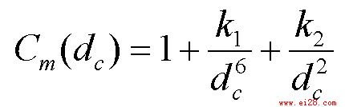（4）
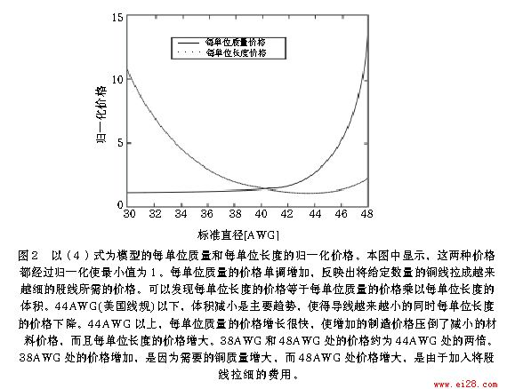
式中，dc以米为单位， k1=1.1?0-26米6，k2=2?0-9米2。该函数与每单位质量的价格成正比，如图2所示，图中还画出每单位长度的归一化价格值 。直径很大时， 近似为常数，不过在接近40AWG时，它开始急剧增大。值得注意的是44AWG处每单位长度的价格最小。48AWG处，每单位长度的价格显著增大，而且每单位质量的价格也剧烈增加。很少有制造商能够供应使用更细股线的结构，尽管公式（4）并不是基于此点以外的数据建立的，但是在该点以外，曲线仍快速增长。虽然（4）表示的是一个平滑函数，但是标准尺寸的导线比任选尺寸的导线更便宜，所以实际的价格函数有明显的纹波。特别是，偶股数尺寸的导线一般比奇股数尺寸的导线更便宜，更容易得到。还对体积十分敏感，体积足够大时，使用奇股数的甚至是专门订做的尺寸，也不会受到惩罚。因此，本文的分析将它忽略不计，假设价格由上面给出的平滑函数表示。
4股数及股线直径的选择
股数和股线直径选择的设计可以化为一个二维空间来加以说明。在绕满骨架的情况下，空间内可供选择的点形成一条直线，价格和损耗之间的折衷，也就变成了该直线上各点的价格和损耗的简单估计。然而在价格受限制的情况下，绕满骨架通常都不是最好的，于是我们就必须选择二维空间内的一点，而不是简单的选取直线上的一点。
本节中将结合图形使用近似的曲线拟合价格函数公式，研究股线直径/股数空间。附录中给出了独立于价格函数公式（4）的更具一般性的等效结果的代数推导。
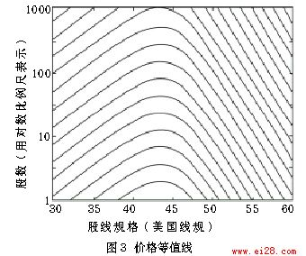
可以将（3）和（4）给出的总价格，表示成股线尺寸和股数空间内的一组价格等值线（如图3所示）。这些曲线是价格值相等的曲线，可以将图2中的每单位长度的价格曲线压扁，来理解这些曲线的形状。 当尺寸接近44AWG时，每单位长度的导线价格下降，所以在相同价格下可以买到更多的股线。因此图3中的曲线，在每单位长度价格最小的导线规格处，股线数量达到最大。
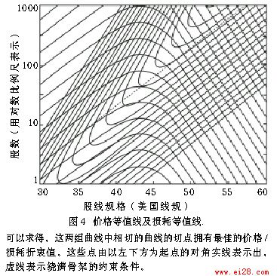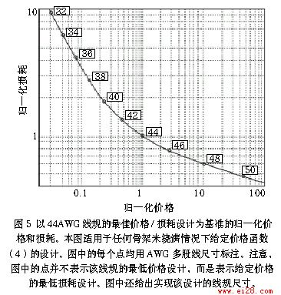
在任意给定的价格等值曲线上，最好的设计是选择损耗最小的点。图4画出损耗等值线和图3中的价格等值线。这些曲线都是根据一个设计实例绘制的，即在一个RM5尺寸的铁氧体磁心上绕14匝线圈，并在线圈中通1MHz电流。骨架的宽度为4.93mm，铁心窗口的宽度为6.3mm。损耗与FrRdc成正比，因此损耗等值线可由公式（2）和简单的直流电阻计算公式算出。每条价格等值线与损耗等值线集合中曲线的切点处的损耗最小。在任意给定的损耗约束条件下，这组点集也是价格最小的点集。如图4所示。也可以以价格和损耗为坐标轴绘出相同的这些点，这样设计者可以从中选择合适的折衷值（见图5）。
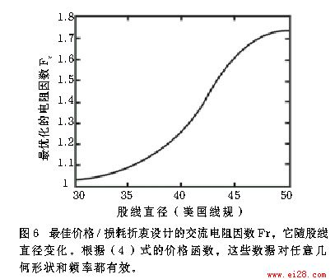
不考虑设计参数，价格/损耗折衷曲线有着相同的形状，如图5所示。因此，归一化为相同参考股线直径的价格/损耗曲线与图5中的曲线完全相同，其中价格和损耗都已经以44AWG线规的价格与损耗值归一化为基准。只要骨架未绕满，就可以使用该曲线估计任何设计中的价格/损耗折衷值。注意，图中的点并不表示该线规的最低损耗设计，而是表示给定价格时的最低损耗设计，图中还给出实现该设计的线规尺寸。
可以用一组最佳价格/损耗设计的 值（如图6所示）的形式给出实现图5中任意选择点的设计所需的剩余信息。与图5相同（但与图4不同），图6画出了用于骨架未绕满的任何变压器设计的一般结果。该结果仅由价格函数（4）式决定。
附录中从理论上推导图5和图6所示的结果。为了画出图6，可以用
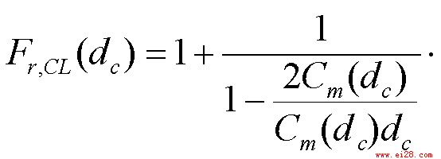(5)
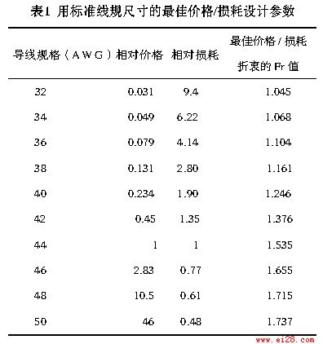
现在将第4节中得到的结果应用在这个变压器上。首先，假定用44AWG的导线并计算出股数来获得如图6所示的相应交流电阻因数（也如表1所示）。于是得到Fr =1.535，且44AWG的股数为1131。尽管这比第一次设计的直流电阻大（#40线1100股），但它的总交流电阻降低59%，此外，预计相对价格也会减少25%。
表2汇集了本次以及一些更为深入的设计数据。显示的价格和损耗数据既归一化到根据制造商样本数据的初始设计，也归一化到这种全新的用44AWG导线的最佳价格/损耗设计。后一种归一化值，图5绘出了各种可能的价格/损耗。从图上，立刻就可以选出所需的价格/损耗折衷值。例如，可以选择保持损耗固定在初始设计值上不变，或者进一步优化找出最小的总价格，其中包括设备寿命期内消耗的能量所需的价格，以及其它一些由于工作效率较低和热量产生较多所间接导致的价格。
表2中的设计包含100股的38AWG线，损耗与原来的设计相同 ,而价格只是原先的13%，还有1050股44AWG导线，这是一种标准的产品样本结构，其价格和损耗值接近于计算选出的1131股相同尺寸的导线的。采用这种设计，可以在不增加价格的同时使温升从原来的87℃降到42.5℃。
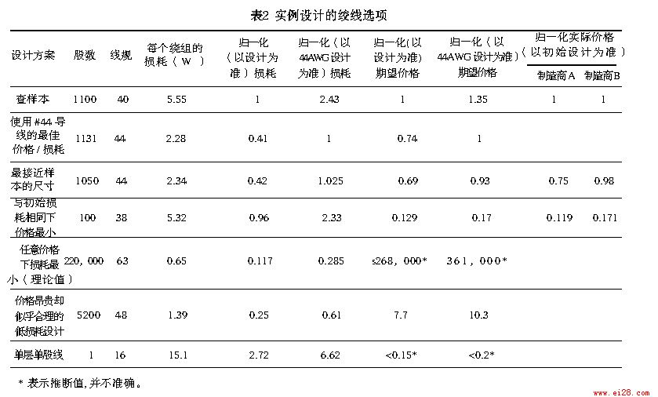
作为对照，表2还列出了用其他方法计算出的最低损耗设计方案。对这种变压器，用220000股的63AWG导线将产生最小的损耗。（4）式得出的这种股线尺寸的价格估计值一点也不精确，不过可以肯定的是，如果能够制造出那种多股导线，价格会很高。但是如果真有这种可能，63AWG线的损耗减小为1050的44AWG线损耗的四分之一。表2还包括一个48AWG的设计方案，用来形象地说明一种更加实用的高损耗、低价格方案。
表2还包括根据（4）式预测的相对价格和从两位制造商处引用的实际相对价格。这些引用数据分别从用于产生与（4）拟合的曲线所引用的数据中获得的，因此提供了一个独立地用（4）式预测准确度的机会。用38AWG设计，两个制造商的归一化价格为0.17和0.12，相差35%，估计值0.13落在两者之间。用1050股44AWG设计，两个制造商的归一化价格为0.98和0.75，相差27%，而估计值0.69比两个实际价格都低，低35%或8%。总之，不要指望（4）式给出的价格估计值能够精确到35%以下，只能用它指导价格的大概趋势。正如在第3节中所说的，（4）式的平滑曲线只是一种理想化曲线，并不包括许多可能在某个特定供货商定价上的许多怪招。聪明的设计者会和供货商仔细地探讨这些问题。数量较少的股线，允许用不同的设备，或者数量较大的股线，可以标准化地生产并大批量存储，就可能存在一些本文分析未抓住的降低价格的机会。在找到理论上的最佳设计方案后，再研究一下可能的调整方案。
（3）式中设下的不变价格也限制了价格估计的准确度。不过这并不影响最佳值的位置，但是却确实影响到了估计价格的准确度，而且确定出引用价格的固定部分，将会提高估价的准确性。然而，给定估价中的最大误差为35%，即等于归一化价格与两制造商价格之间的最大差别，价格准确度就不会有大的提高。已经证实了这种模型和方法在任何情况下都能有效地减少价格或损耗。尤其是1050股的44AWG的设计，在低于原先价格的情况下减小了58%的损耗，在损耗不变时，100股的38AWG的设计，价格不足原来的1/5。
假设产品连续工作，且能源的价格为0.1美元/kWh，计算出包括能源在内的总设计价格。比较年平均价格和投资价格，其中价格恢复率为0.15，例如，寿命10年，折旧率为8.5%。使消耗1W所需的总能源价格的实际值为5.84美元。对这一特定例子来说，44AWG设计方案导线价格和能源价格最低。分析忽略了其它一些与额外能源消耗有关的价格，主要包括热效应和发电对环境的影响。热效应有可能降低可靠性或可能因需要散热器和电扇等引起价格增加。即便是加入所有的这些价格，这种价格较高的低损耗设计仍是值得做的。
6设计流程
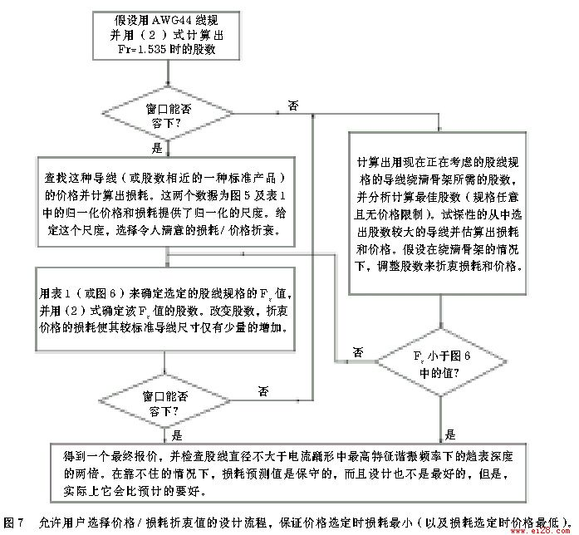
图7给出一个推荐的设计流程图。利用前面图中给定的数据和表1中收集的标准股线尺寸，产生出任意给定价格的最低损耗（或损耗一定的最低价格）设计方案。这个流程可在计算机上实现。不过，因为它需要用户根据价格/损耗折衷做出决定，所以这个流程并不是全自动的。另外，向制造商咨询获得实际的当前报价也很有价值，而且在绕满骨架的情况下，有必要用实验测量填充系数。
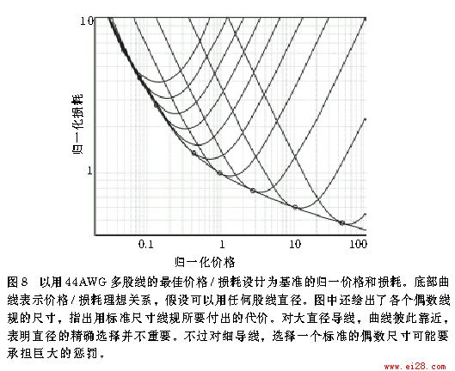
图8进一步探索在可用的导线尺寸限制条件下可供选择的的结构。图中不但包括图5的理想化价格/损耗折衷曲线而且还绘出任意尺寸导线的曲线。很明显，对一些规格数较小的导线（40AWG以下），确切的导线尺寸并不十分重要，因为邻近尺寸的导线，具有相似的价格和损耗性能。但是对较细的导线就有更多的必要去考虑用奇数的股线尺寸。该导线的实际价格可能取决于购买的数量，因此不可能判定什么时候它是经济的。不过图8强调了值得考虑之处。
附录1 损耗计算
有人讨论过Fr表达式（2）的来源。为方便读者，这里再简要回顾一下。首先，考虑一个处于均匀磁场中的导电圆筒内的损耗，磁场方向垂直于圆筒轴线，并假设圆筒内的磁场也是恒定的，也就是假设直径小于一个趋肤深度，长度为l的导线内消耗的功率P为：
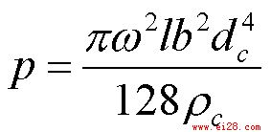(8)
式中B为磁通密度峰值。P为推广贝塞尔函数精确解的第一项。
结合绕组中分布一梯形磁场的假设，就可以得到（2）式。绕组内磁场增加呈线性是由于考虑到绕组中所有电流的作用。此处并不需要将某个多股线中其它股线的影响与其它多股线的影响分开，因为那样做只会使计算更加复杂。对绕组一边磁场不为零的结构而言，可以使用因子来解释由此产生的损耗变化，式中。 假设多股导线每股共享相同的电流。如果已选定的多股线结构，是用来控制导线束层趋肤效应和邻近效应的，那么这便是一个很好的近似。
附录2 最佳价格-损耗曲线的推导
引入固定项ζ，表达式（2）可以简化为
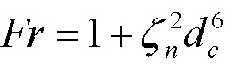(9)
给定价格C1，我们希望找到合适的n和dc使总损耗最小。总损耗正比于总电阻因子Frt。
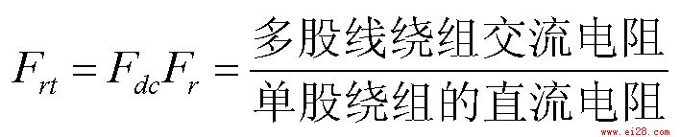(10)
式中Fdc为多股线直流电阻与单股绕组直流电阻的比值，其中单股绕组线的直径等于多股绞线的直径。基于这种定义，
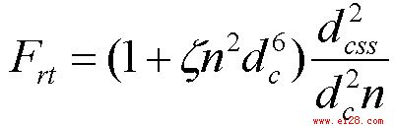(11)
式中dcss为能够容纳的最大单股导线直径。为优化起见，可以去掉这个常量，于是有
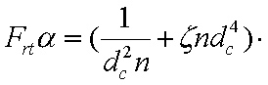(12)
为使总损耗最小，保持价格不变，可以用（3）式消去（12）式中的n，得到 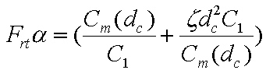(13)
式中C1是（3）式减去固定项C0后的有效价格。将表达式对dc求导后等于零，可得 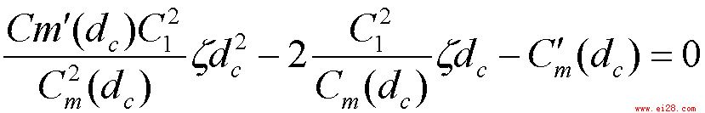(14)
式中Cm′(dc)为Cm(dc)对dc的导数。
给定表达式Cm(dc)和有效价格C1，（14）式可以解出最佳的dc值。但是，可能推导出若干个更加一般的结果，这些结果能够绘出图5和图6，还可供其它参考。解出（14）式中的ζ并将结果代入（11），然后用（3）消去n，得到
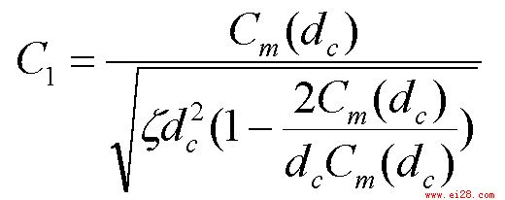(15)
该式描述导线尺寸和最佳价格/损耗值Fr之间的关系并记为Fr，CL（dc），如图6所示。（15）式:
与常数ζ中的具体设计细节的相互独立性表明了该结果的普遍性。
图5显示的关系的一般性如下所示。由（14）式可得
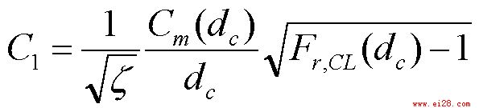(16)
或
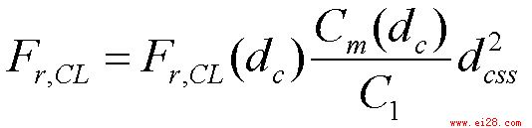(17)
利用关系式 ，可写出
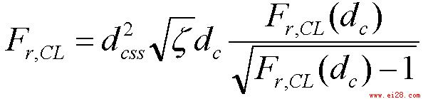(18)
因此，由（17）式
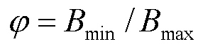(19)
如果将（19）和（17）式归一化，如图5所示，就可以丢掉对特殊设计问题有效的常量ζ和dcss。因此，可以用参数为dc的（19）和（17）式绘出任意给定价格函数的归一化价格和损耗曲线。图5画出了（4）式的归一化价格和损耗曲线
其中，Cm(dc)为任意给定的价格函数。
附录中还包含一个系数
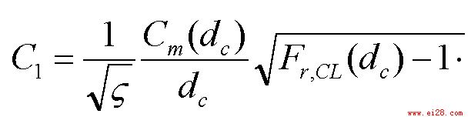(6)
式中C1是减去常数项C0后的价格，且
总损耗 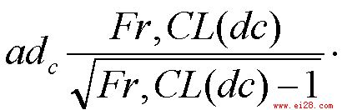(7)
对任何价格函数 ，都可以把dc看作是一个参数，用等式（6）和（7）产生如图5中的那些点。
5设计实例
本节中，将详细地阐述上述结果在一个具体设计实例中的应用。
该实例是一个30匝对30匝的变压器，原边和副边都绕在一个EC-70铁氧体磁心上，其中两边绕组中都通有150kHz，有效值80A 的正弦波电流。就所求的目标而言，不一定要知道电压，为具体起见，可以假设并联负载谐振变换器中为方波电压300V（峰-峰值电压600V ）。这在一个典型的功率铁氧体材料中，产生幅度为60mT的磁通，约1.4W的铁心损耗，输出功率2160W。铁心窗口宽度 bc=44.6mm，骨架允许有 bω=41.5mm乘以24mm高的绕组区域，两个绕组都占据12mm的高度。
一个标准的设计过程可能以制造商的货物价目表为起点，它推荐100kHz到200kHz范围内的40AWG的多股导线。在分配的窗口区域内放30匝线圈，每个标准40AWG最多可能有1100股线束。正如制造商的应用说明所指出的，对内部邻近效应损耗的分析，预测出这种结构的交流电阻因数为1.19，表面上似乎与货物价目表中的介绍相吻合。但是这只对于单个被隔离的多股线是正确的，并未考虑典型变压器中控制交流电阻的外部邻近效应。用（2）式精确地预测线束的交流电阻，可以得到交流电阻因数Fr =9.2。根据热阻的经验值7℃/W，为将使每个绕组都产生5.6W的损耗（包括所有的绕组损耗和铁心损耗），而且总温升为87℃。
在股线尺寸远大于一个趋肤深度时，（2）式无效。在一个好的多股线设计中，股线尺寸一般都不会那么大，不过此处的设计还远不是一个好设计，所以进行检查是必要的。150kHz时铜的趋肤深度约为0.17mm（33AWG或34AWG导线的直径），所以在此范围内（2）式有效。注意，即便是设计并未经过精心选择，其交流电阻仍比任何单股设计低。在这种情况下，最好的单股设计就是采用单层绕组，也几乎会使交流电阻比第一次设计的增加3倍。

